PROJETO AED I

*Mapa mundial (continentes)*

*Grupo: Kleberson, João e Felipe.*

Nossa ideia de projeto.

***Intuito do Projeto: Ser um projeto Funcional dentro das normas pedidas pelo professor, um trabalho simples, Inocente e intuitivo de alguma forma com o usuário.***

Início do programa: Primeira tela representativa, será uma tela onde peça para você clicar no mapa:assim abrindo uma nova tela do programa e aparecera um mapa completo mundial.

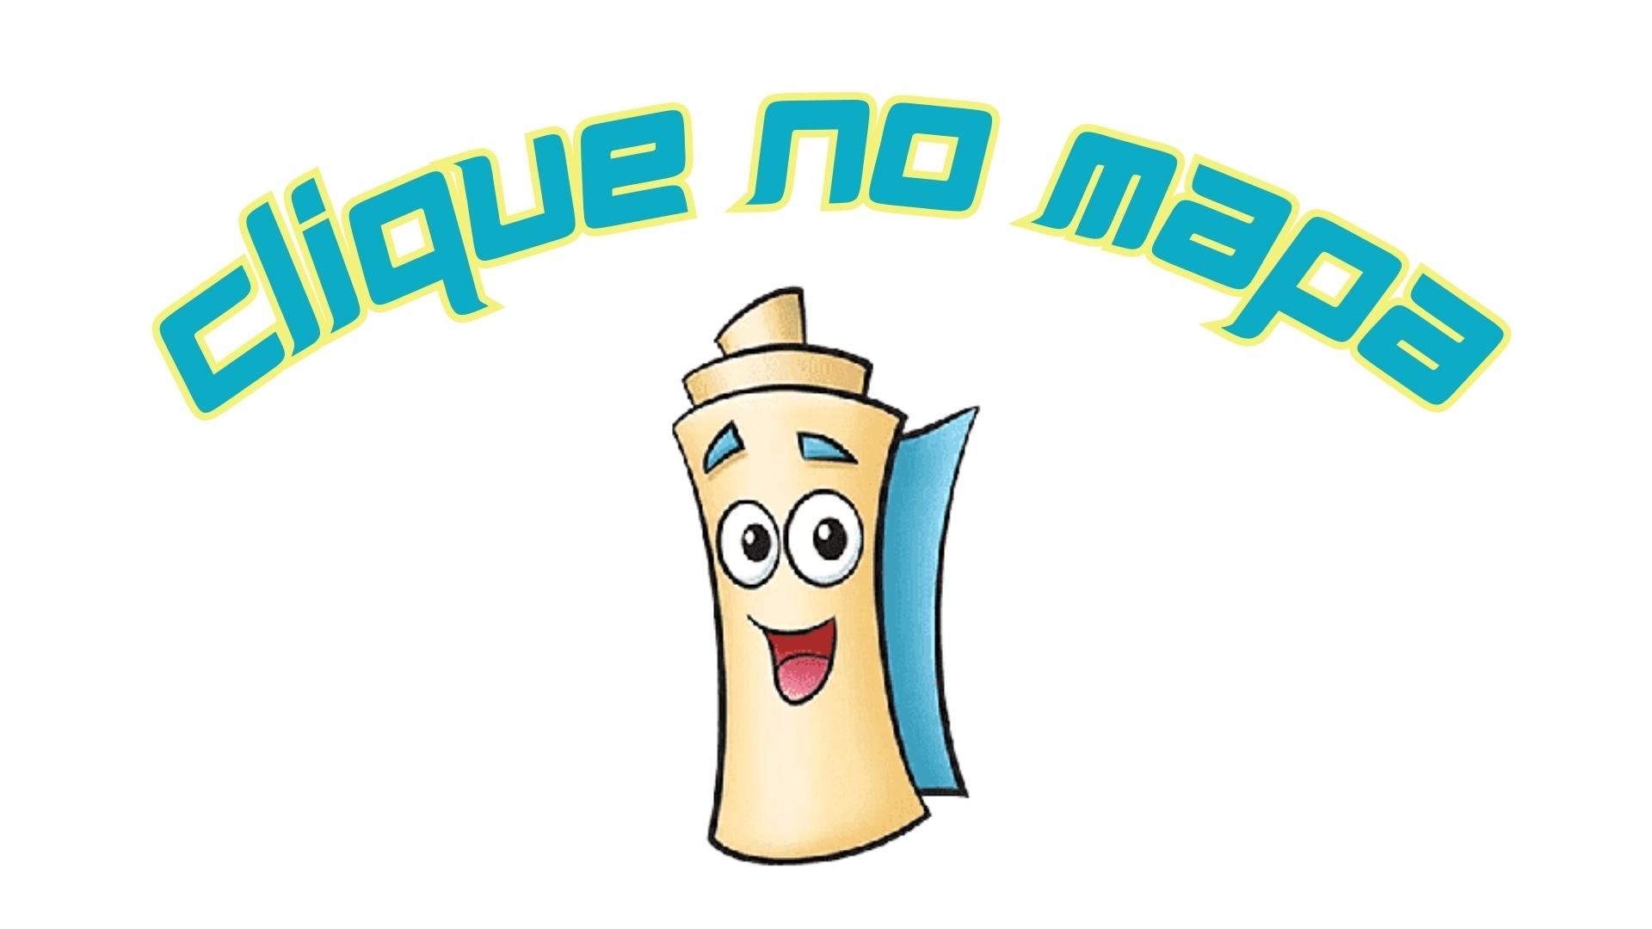

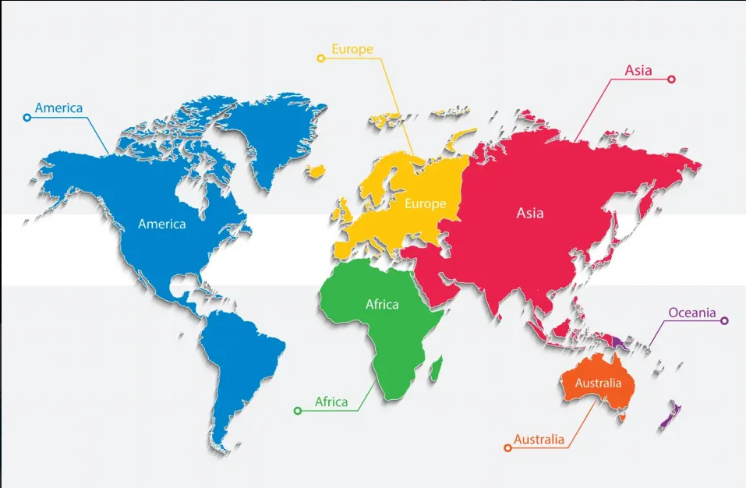

**"Imagem representativa"**No canto inferior esquerdo (onde sempre o usuário olha sem perceber automaticamente) aparecera o as seguintes informações:

**Bem-vindo ao mapa mundial, escolha um continente e se divirta!**

"Ideia principal, fazer os botões em cima de cada continente;"

**Botão 1: Europeu;**

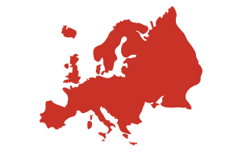

**"Imagem representativa"**

**Ex.:** *Se o usuário escolher o continente europeu, abrira uma nova imagem com a foto do continente europeu, e* no canto inferior esquerdo (onde sempre o usuário olha sem perceber automaticamente) aparecera o as seguintes informações:

**Botão 1: População:**

*Aparecera um balão dentro do continente onde escreva as informações da população do continente.*

**Botão 2: Lugares turísticos mais visitados**

*Aparecera um balão dentro do continente onde escreva as informações dos Lugares turísticos mais visitados.*

**Botão 3: Curiosidades:**

*Aparecera um balão dentro do continente onde escreva as informações de alguma curiosidade desse continente ou lugar turístico.*

**Botão 4: voltar para página inicial.**

*Se o usuário desejar voltar a página inicial para escolher outro continente.*

***(Essa condição e ideia dos botões será igual para as outras páginas)***

**Botão 2: Oceania;**

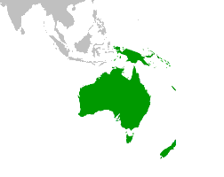

**"Imagem representativa"**

**Botão 3: América;**

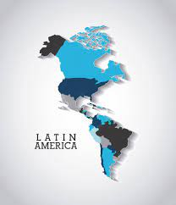

**"Imagem representativa"**

**Botão 4: Antártida;**

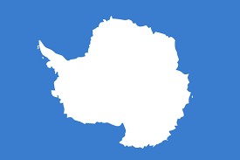

**"Imagem representativa"**

**Dentro da Antártida ter um botão invisível com a ideia do EASTEREGG, se a pessoa achar ela ganha um prêmio.**

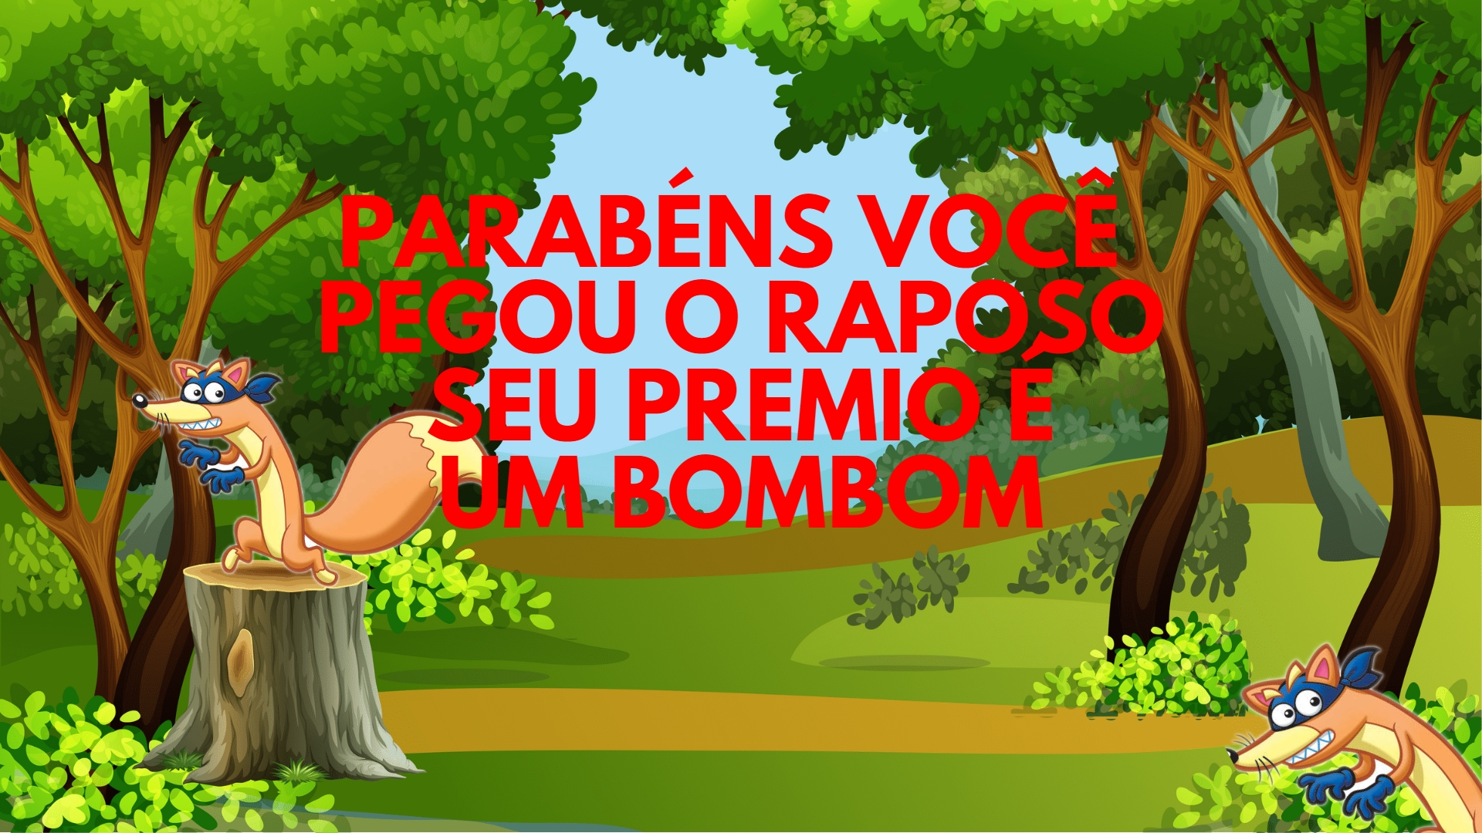

**"Imagem representativa"**

**Botão 5: Ásia;**

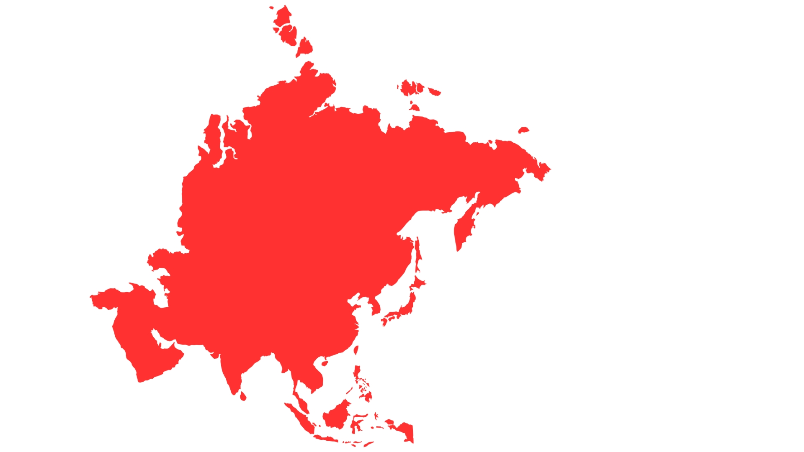

**"Imagem representativa"**

**Botão 6: África;**

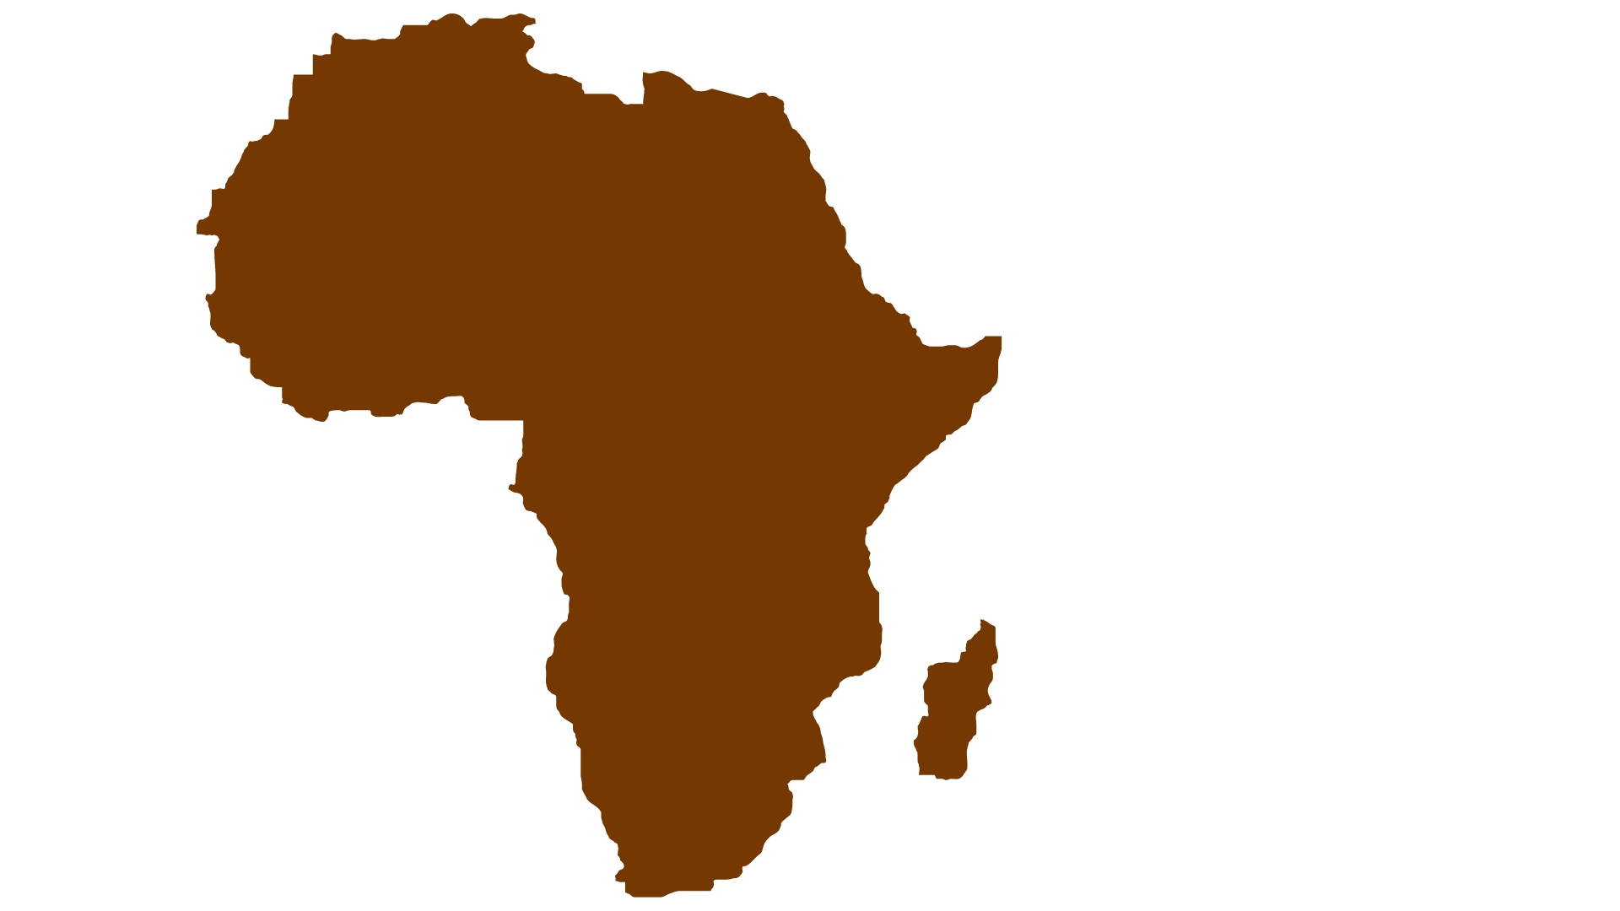

**"Imagem representativa"**

**Ideia do EASTER EGG:**

*A nossa ideia do EASTER EGG é colocar o Raposo (personagem da Dora aventureira do mapa) ou algo em escondido no meio das informações ou do mapa, se alguém da sala conseguir perceber ou achar, ganha um prêmio, se alguém achar o prêmio, abrimos a página com essa imagem, para indicar que ele ganhou o prêmio.*

**Uma foto do "raposo/macaco" (Personagens do desenho Dora aventureira) Escrito "Parabéns você ganhou um bombom"**

**-----------------------------------------------------------------------------------------------**

**Explicação detalhada, referente as páginas que o usuario escolher abrir dos continentes:**

**Se o usuário por Ex. Clicar no botão 1 que é o da Europa, abre uma outra imagem do continente europeu especifico, e dentro dessa imagem aparece a alguns botões em que cada um terá uma informação.**

**Informações gerais:**

**Botão 1: População:**

*Aparecera um balão dentro do continente onde escreva as informações da população do continente.*

**Botão 2: Lugares turísticos mais visitados**

*Aparecera um balão dentro do continente onde escreva as informações dos Lugares turísticos mais visitados.*

**Botão 3: Curiosidades:**

Aparecera um balão dentro do continente onde escreva as informações de *alguma curiosidade desse continente ou lugar turístico.*

**Botão 4: voltar para página inicial.**

*Se o usuário desejar voltar a página inicial para escolher outro continente.*

**Fazer essa repetição com todos as outras opções de continente.**

**Ideias de Descontração: Fazer uma montagem onde a Dora aventureira esteja dentro do balão segurando um mapa.**

**Imagens, do mapa e dos continentes e das ideias SÃO SOMENTES REPRESENTAÇÕES, NOSSA IDÉIA E FAZER UM TRABALHO BONITO, E COM UMA SUFISTICADA, POREM COM O PRINCIPIO SIMPLES.**

*Informações para colocar no trabalho*

*Continente Europeu:*

*População:* 751,6 M

Lugares turísticos:Torre Eiffel – França (Paris), Atenas – Grécia, Coliseu de Roma – Itália

*Curiosidade: Mais de 60 línguas são faladas no continente europeu*

*Continente Oceania:*

*População:* 37,1 milhões de habitantes

Lugares turísticos:Sidney (Austrália), Grande Barreira de Corais (Austrália), Ilha Kangaroo (Austrália)

Curiosidade*: A Oceania é o menor continente do mundo e também o mais novo, a Austrália não faz fronteira com nenhum outro país*

*Continente Americano:*

*População:* América do SUL - 444,6, América do NORTE - 609,5 , América CENTRAL - 75,3 , TOTAL - 1,129,556,948

Lugares turísticos**:** *Países mais visitados da América são: México, Estados Unidos, Argentina*

Curiosidade*: Os oceanos Pacífico, Glacial Ártico e Atlântico banham o continente, que é o segundo maior e mais comprido do mundo*

*Continente Antártico:*

*População:* 4 mil pessoas durante o verão e 800 pessoas durante o inverno

Lugares turísticos**:** Ilha de Ross, Peter I Island.

Curiosidade*: É o continente mais frio, seco, com a maior média de altitude e de maior índice de ventos fortes do planeta*

*Continente Asiático:*

*População:* 4,794,705,221L

Lugares turísticos**:** 5 destinos mais visitados da Ásia

Tóquio - (Japão)

Pequim - (China)

Dubai - (Emirados Árabes)

Ilhas Maldivas

Bangkok - (Tailândia)

Curiosidade*: O maior continente do mundo, O maior número de bilionários do mundo, as maiores montanhas do mundo.*

*Continente Africano:*

*População:* 1,445,067,147

Lugares turísticos**:** 5 países mais visitados da África

África do Sul.

Moçambique.

Zimbabwe.

Marrocos.

Egito.

Curiosidade*: Muitos turistas procuram a África para fazerem safári, O Rio Nilo é considerado o maior rio do mundo, dos 30 países mais pobres do mundo, 21 são africanos*